Инструкция по установке шноркеля для автомобиля Lada 4x4

Шноркель снижает риск попадания воды в двигатель при преодолении брода. Устанавливается вдоль правой стойки ветрового окна автомобиля. Для установки потребуются следующие доработки кузова: фигурный вырез в капоте, крепежные отверстия в переднем крыле. Штатный домкрат необходимо перенести в другое место. | 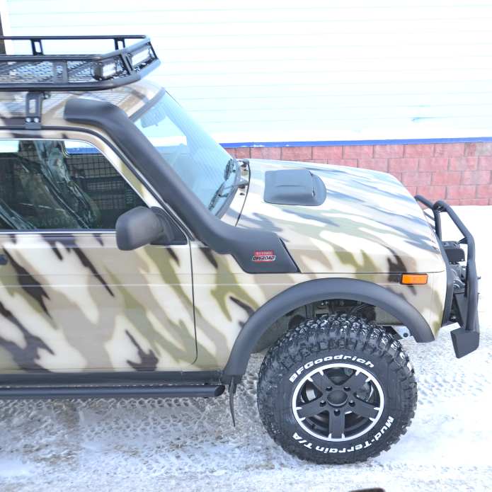
Комплект поставки  - Шноркель  - Шланг резиновый ∅70 мм  - Воздухопровод дополнительный  - Хомут (2 шт.)  - Болт М6х20 (2 шт.)  - Винт М6х25 (1 шт.)  - Шайбы  - Инструкция по установке | Необходимые инструменты и материалы  - Электролобзик (пила маятниковая) с полотном для обработки металла  - Дрель электрическая  - Сверло ø9  - Герметик силиконовый прозрачный  - Лента малярная (самоклеящаяся)  - Клей стекольный
Порядок установки  - Вырезать шаблон (рис. 5 и 6)  - Протереть и проклеить малярной лентой зоны А и Б (рис. 1) для удобства разметки и во избежание повреждений ЛКП при примерке и резке.  - Совместить шаблон с кромкой капота и нарисовать на малярной ленте линию обрезки капота (рис. 1, зона Б).  - Обрезать капот лобзиком.  - Установить шноркель на место. Проверить прилегание посадочных поверхностей шноркеля и поверхностей кузова, а также равномерность зазора доработанной кромки капота и шноркеля.  - Снять резиновый упор капота в крыле. Просверлить отверстие ∅9 в крыле на расстоянии 160 мм от отверстия крепления упора капота. |  | 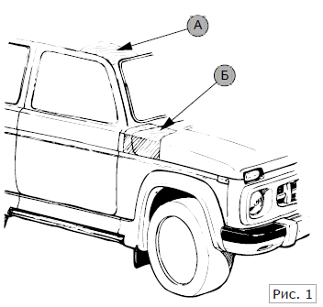
- Удалить малярный скотч. Промазать посадочные поверхности шноркеля герметиком и аккуратно установить его на автомобиль (рис. 3), закрепив болтами и (временно, до высыхания герметика) бумажным скотчем.  - Снять с корпуса воздушного фильтра (рис.4, поз.4) штатный заборник холодного воздуха.  - Установить воздухопровод поз.3 в корпус фильтра.  - Проверить размер шланга поз.2 – 145 мм.  - Установить шланг поз.2 на патрубки шноркеля поз.1 и воздухопровода поз.3. Закрепить шланг двумя хомутами поз.5. |  | 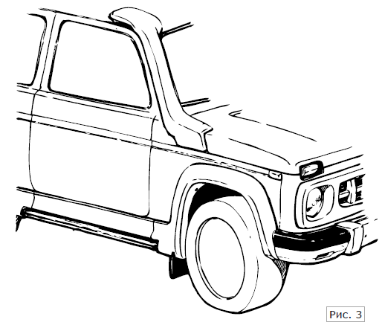

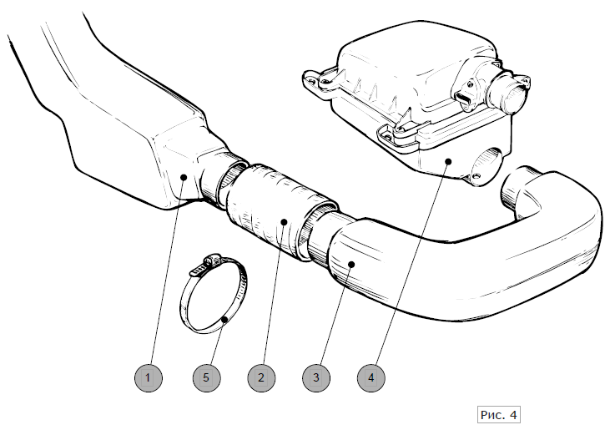

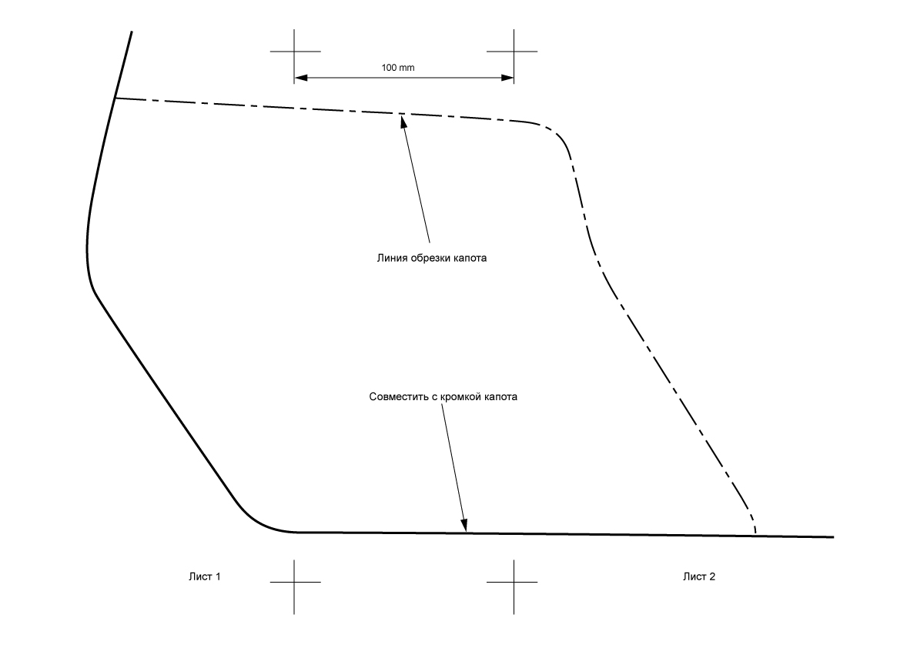
Верхний лист
Рис. 5
Штриховая линия 1
Размер для проверки масштаба
Подготовка шаблона
- Проверить размер 100 мм и расстояние между крестами по вертикали (240 мм).
- Отрезать верхний лист по штриховой линии 1.
- Наложить верхний лист на нижний лист совместив кресты и штриховые линии 1 и 2, проклеить малярной лентой.
- Обрезать по линиям кромки капота и обрезки капота.
Рис. 6
Штриховая линия 2
Нижний лист
Верхний лист накладывается здесь

